 | Objednatel |  | IČO: |  | 70877807 | DIČ:
 | 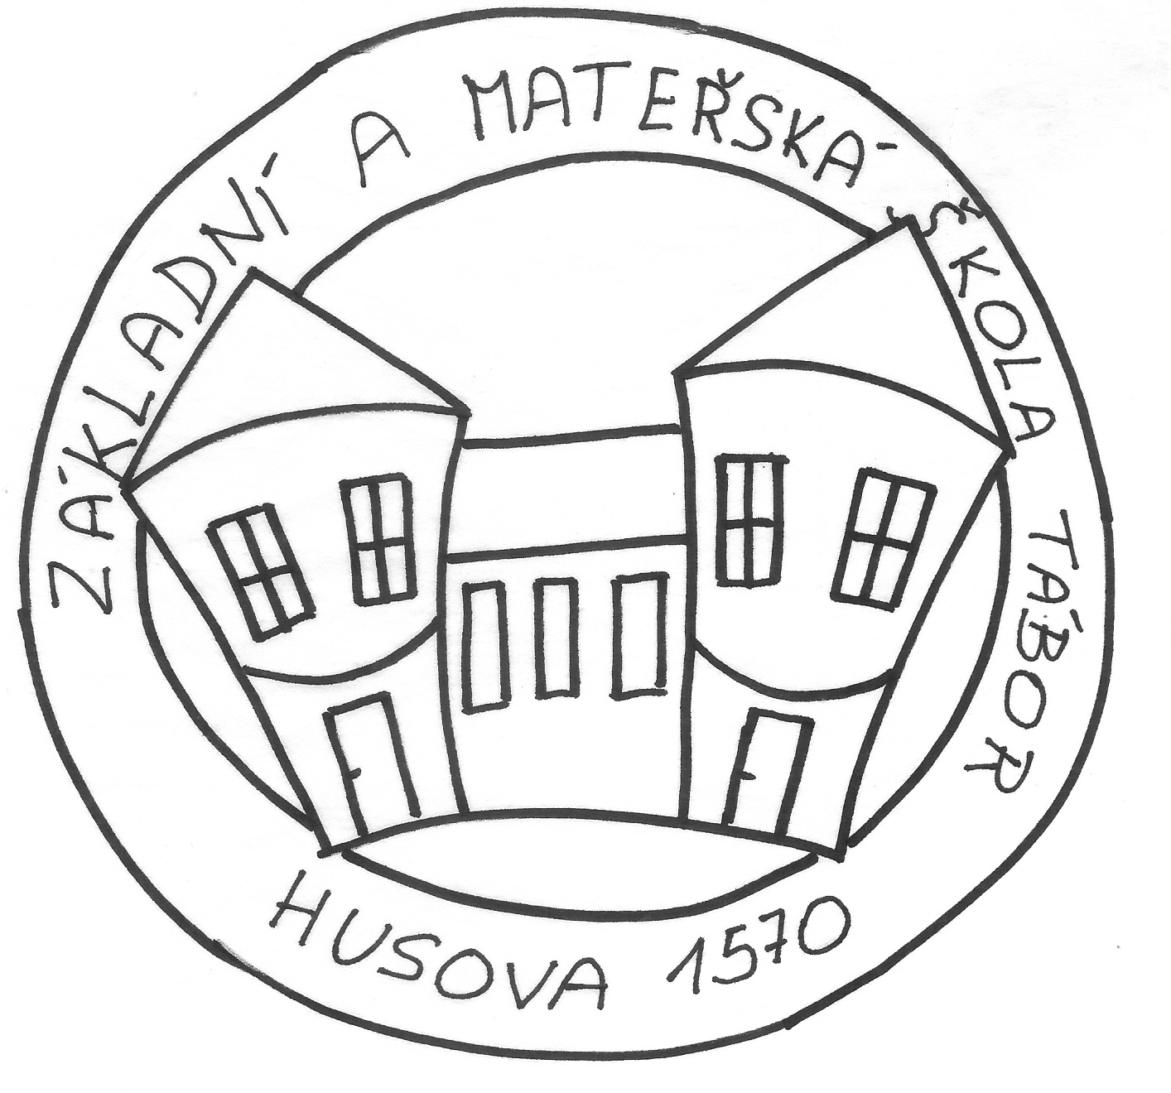 |  | Základní škola a Mateřská škola Tábor, Husova 1570
 |  |  | Husova 1570
 |  |  | 390 02 Tábor |  |  |  |  |  |  | Dodavatel |  | IČO: | 24211567 | DIČ: | CZ24211567
 |  |  |  |  |  |  |  |  |  | Dráčik - DUVI CZ s.r.o.
 | Bankovní spojení |  |  |  |  |  |  |  |  | Uhelný trh 414/9
 | Číslo účtu |  | 154996461/0600 |  |  |  |  |  |  | Staré Město
 |  |  |  |  |  |  |  |  |  | 110 00 Praha
Objednáváme: |  |  |  | Hračky do školní družiny
Objednáváme u Vás dodání hraček dle vlastního výběru
pro 8 školních družin

v celkové hodnotě cca 80.000 Kč

termín dodání: říjen - listopad 2021

 | V Táboře
 | Dne : | 18.10.2021
 | Vyřizuje : | Ing. Alice Stibalová
 | Telefon : | 381 200 405
 | E-mail: | ekonom@zshusovata.cz
 | Potvrzenou objednávku vraťte na výše uvedenou adresu

